HOJA DE INSTRUCCIONES PARA EL PROCESO DE NIVELACIÓN
Y PROMOCIÓN ANTICIPADA

Estimada familia, cordial saludo. A continuación, encontrará la información general asociada al proceso de Promoción Anticipada que se definió en el Acuerdo No. 04 del mes de septiembre de 2020 y que le permitirá a su hija, hijo o acudido, optar por este proceso de nivelación por encontrarse reprobado con el grado cursado en el año 2020.

Lea con atención para que identifique las acciones puntuales que se deben desarrollar en este proceso.

ESTUDIANTES QUE NO CUENTAN CON CONECTIVIDAD

- Cada estudiante recibe un paquete de guías y de allí deberá seleccionar, según su reporte final de notas del año 2020, las actividades a realizar que correspondan a las asignaturas y áreas reprobadas. Es importante aclarar que únicamente debe hacer las actividades que tenga pendientes por presentar y NO debe realizar actividades ya presentadas.

- Una vez realizadas las actividades las debe entregar de manera física en el Colegio, en la misma bolsa en la cual recibe su material que ya viene marcado con su nombre y curso. Es necesario que adicione, en una hoja blanca la siguiente información complementaria para tener un mejor control (tal como se muestra en la ilustración No. 1), esta hoja debe colocarla en primer lugar frente a todas las hojas de actividades el trabajo cuando vaya a preparar la respectiva entrega.
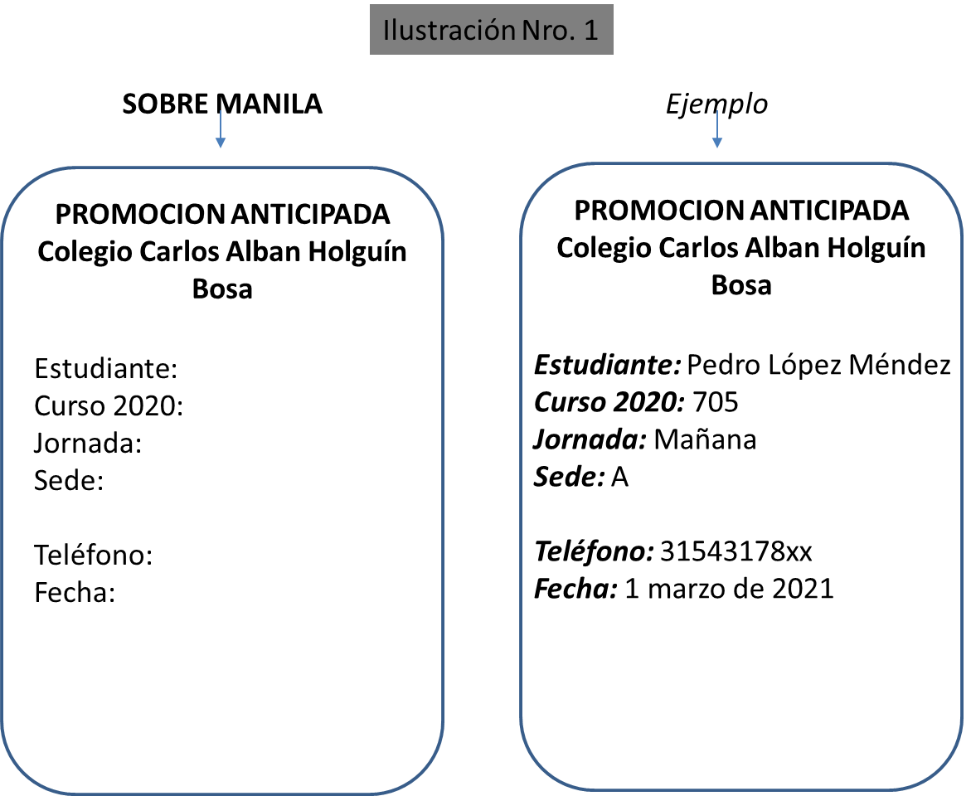
- Nombre del estudiante
- Curso
- Jornada
- Sede
- Teléfonos de contacto
- Fecha de entrega

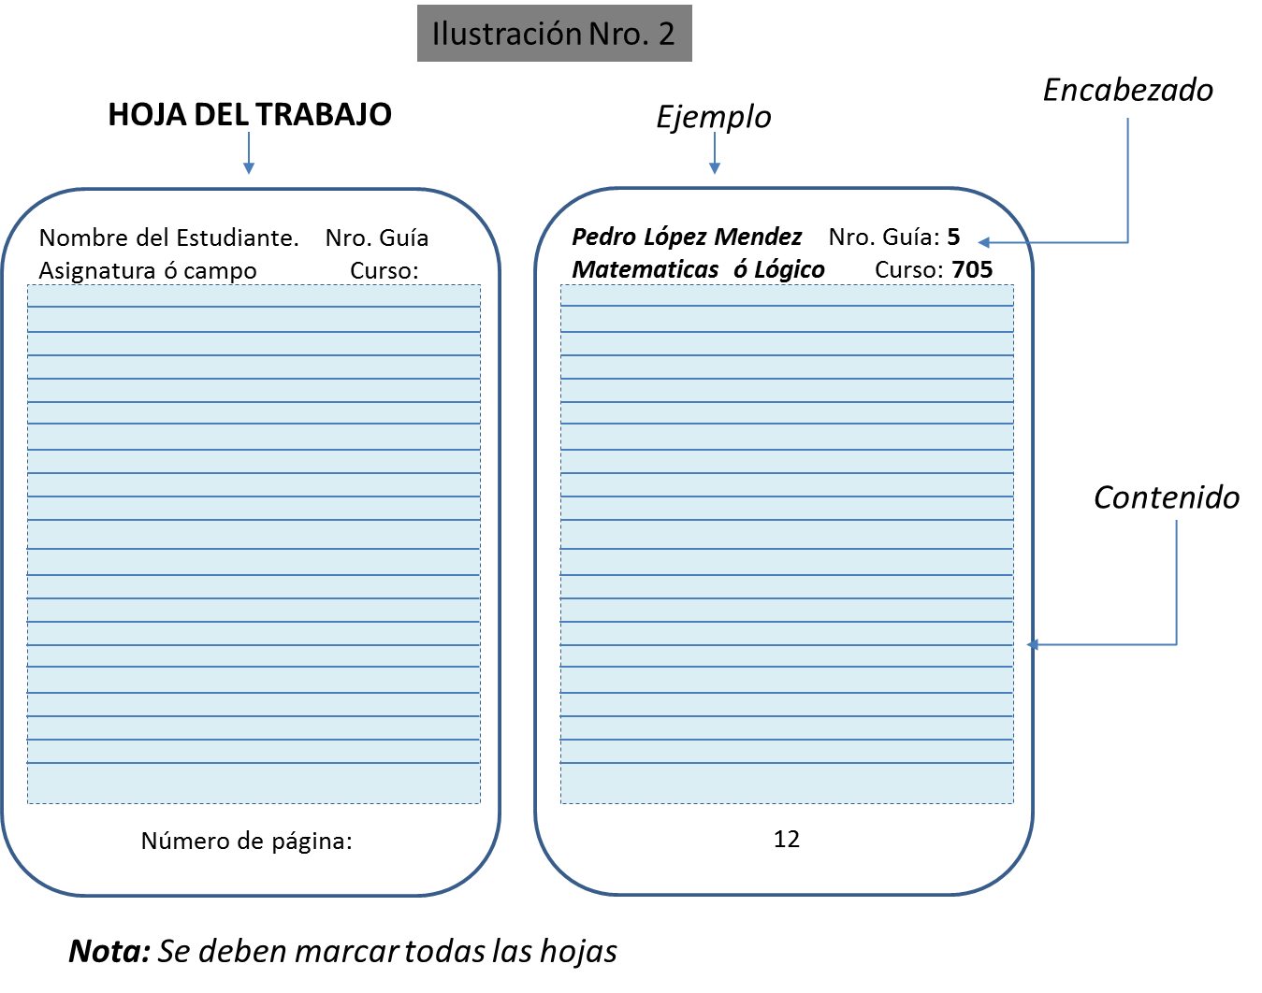
- En la bolsa que hará entrega al colegio, deberán estar debidamente separadas las evidencias del trabajo realizado, cada página debe prepararse de acuerdo a la ilustración No. 2 indicando Nombre del estudiante, Nro. de Guía, asignatura o campo, curso.

- En el paquete de trabajo que entregará, luego de la hoja con datos que complementan la información, debe incluir la solicitud de la promoción anticipada según el formato que se anexa al final de este comunicado. Solicitud de Promoción Anticipada.

- Si tiene la totalidad de las guías elaboradas puede entregarlas en la portería de la Sede A del colegio antes de la fecha límite máxima (5 de marzo de 2021) anexando todas las evidencias que se han especificado anteriormente. No se recibirán entregas parciales de los trabajos asignados.

- Recuerde que las guías se recibirán máximo hasta el día 5 de marzo del 2021 en la Sede A del Colegio. Ese día se tendrá una organización especial para recibir los trabajos de los estudiantes.

- Los trabajos serán revisados y evaluados por los docentes que tuvieron a cargo la asignatura o área en el año lectivo 2020, con quienes desarrollaron el respectivo proceso.

- La fecha de respuesta a las solicitudes de promoción anticipada será posterior al día 12 de marzo, pues se debe tener en cuenta que este proceso debe ser tramitado desde las comisiones de evaluación y promoción, en las cuales será considerado como corresponde el concepto evaluativo del docente o docentes según corresponda, y ratificado por el concejo directivo. Los estudiantes y sus familias recibirán la respuesta al proceso a través de los medios inscritos en la solicitud de promoción anticipada.

- El estudiante que apruebe la promoción anticipada se ubicará en el siguiente nivel a partir de la fecha que se establezca en el acto administrativo generado por el concejo directivo.

Nota: En caso que el estudiante decida hacer uso del correo certificado o correo postal tradicional para hacer llegar el sobre manila al colegio, debe enviarlo a la siguiente dirección: Carrera 80 i No. 72 – 12 Sur

Bogotá D.C., _____________________________________

Señores:
COLEGIO CARLOS ALBAN HOLGUIN IED
Localidad de Bosa
Ciudad

Asunto: Solicitud de Promoción Anticipada año 2021

Cordial saludo,

Yo ______________________________________________________ identificado con c.c. No. __________________________ acudiente del estudiante:______________________________________________________, identificado con documento No. _______________________ y quien durante el año 2020 cursó el grado __________ en la sede __________ en la jornada _______________ hago constar que mi acudido ha desarrollado los trabajos pendientes que corresponden al año lectivo 2020 y los cuales presento de acuerdo a los términos del acuerdo 04 de Noviembre de 2020 y hago entrega el día de hoy dd / mm/ aaaa.

Me permito, con base en lo establecido en el citado acuerdo, solicitar atentamente se considere su Promoción Anticipada en el año 2021 acogiéndome a las condiciones de la misma.

Mis datos de contacto, a través de los cuales solicito y agradezco ser notificado de la decisión que el colegio tome en relación con la presente solicitud, son:

Correo electrónico:
Teléfono fijo:
Teléfono celular:
Dirección y barrio:
Ciudad:

Otros datos de la persona que puede fungir como acudiente son:

Nombre y apellidos:
Nro. de identificación:
Dirección y barrio:
Ciudad:
Teléfono:

Cordialmente,

___________________________ _______________________________
FIRMA DEL ACUDIENTE FIRMA DEL ESTUDIANTE

